Depuración del Inmobiliario Cumplidor del Geoportal de la Provincia de Córdoba

Lucrecia López Diez¹

¹ Dirección General de Rentas de la Provincia de Córdoba – Dirección de servicios y atención al ciudadano

E-mail: lucrecia.LopezDiez@cba.gov.ar

Resumen: Con el propósito de potenciar el geoportal de la provincia de Córdoba visualizado en el mapa de Inmobiliario Cumplidor, se desarrolló en el año 2019 el presente trabajo en el cual el objetivo era identificar y corregir las inconsistencias que surjan de los datos que alimentan el mapa IDECOR y los que resulten del relevamiento efectuado.
El trabajo se desarrolló segmentando la provincia de Córdoba por regiones: Villa María, Rio Cuarto, Carlos Paz, San Francisco, Capital y Sierras Chicas y éstas a su vez se sub dividieron por zonas.
Cada región distribuyó las zonas a los colaboradores, con la característica que éstos, pertenecían a distintas Organizaciones, para su análisis acorde a su lugar de trabajo, lo cual reflejo un trabajo con sentido de pertenencia, que logro un valioso aporte por vivir y conocer el lugar objeto de estudio.
Por tal motivo, este documento muestra los resultados de una experiencia concreta de integración y trabajo coordinado inter organizacional conformado por la Dirección General de Rentas, Dirección General de Catastro y Dirección del Registro de la Propiedad y Municipios intervinientes.
El trabajo se demuestra focalizando una zona en particular Región Villa María, a los efectos de ampliar la exposición, lo que se replicó en todas las zonas del interior de la provincia de Córdoba. El trabajo se hizo con aporte de colaborares de los organismos provinciales.

Palabras Claves: Depuración, Beneficio impositivo, Gestión, Recaudación.

- INTRODUCCIÓN

El mapa Inmobiliario Cumplidor nos llevó a tener una visión amplia de nuestra provincia en la gestión impositiva y provocando así un n accionar interno y externo en la gestión, para lo cual elaboramos una planificación en los objetivos que nos habíamos propuesto, para sumar valor a lo que se visualizaba en el geoportal, corrigiendo inconsistencias entre los datos que alimentan el mapa y los que resultaban del relevamiento efectuado. Elaboramos una metodología de trabajo, plazo y tiempo de devolución de informes.

Desde el 2019 que comenzamos con el presente trabajo, pasamos por distintas interacciones con los organismos que colaboraron de la provincia y Municipios, intercambiando datos de manera digital, gráficos, planos, variedad de información georeferenciada con aspectos sociales, culturales, productivos y económicos en las regiones objeto de estudio.

Puntualmente, el presente trabajo es un ejemplo de integración entre organismos de la Secretaria de Ingresos Públicos que trabajamos en un mismo objeto: “Inmuebles” con todas las aristas calificativas que regulan cada uno, como lo son: titularidades, localizaciones y mediciones y generación de obligaciones impositivas.

Se suma a esta integración, la concordancia con la información de Municipios que colaboraron, que también regulan sus tasas municipales en dichos inmuebles y determinan los espacios públicos como plazas, que diversifican la conformación de parcelas en las ciudades, barrios municipales que ya están en posesión de terceros y dejan de ser propiedad municipal, entre otras.

Además, para realizar la experiencia partimos de Mapas Córdoba, donde contábamos con los mapas objetos de estudio: inmobiliario cumplidor, cuarteles de bomberos voluntarios, escuelas, también contamos con bases de datos de entidades sin fin de lucro como clubes entre otros, de nuestro sistema tributario.

- ZONA DE TRABAJO

Para mostrar la experiencia que realizamos en todo el interior de Córdoba, seleccionamos una región la de Villa María, que pertenece al Departamento Gral. San Martín.

Utilizamos el nomenclador único de localidades para armar las zonas de acuerdo a la ubicación de nuestras Delegaciones regionales de Rentas, focalizando en las ciudades de: Villa María, Bell Ville, Marcos Juarez y Canals.

Se integro asi: Villa María con las pedanías: Algodón, Chazón, Mojarras, Villa Nueva, Yucat, Impira, Calchin, San José, Pilar, Matorales, Los Zorros, Punta del Agua. Bell Ville con las pedanías: Litin, Ballesteros, Ascasubi. Marcos Juarez con las pedanías: Colonias, Espinillos, Saladillo, Cruz Alta, Liniers, Calderas. Canals con las pedanías: Loboy, Las Tunas. La Carlota con las pedanías: Chucul, Reducción.

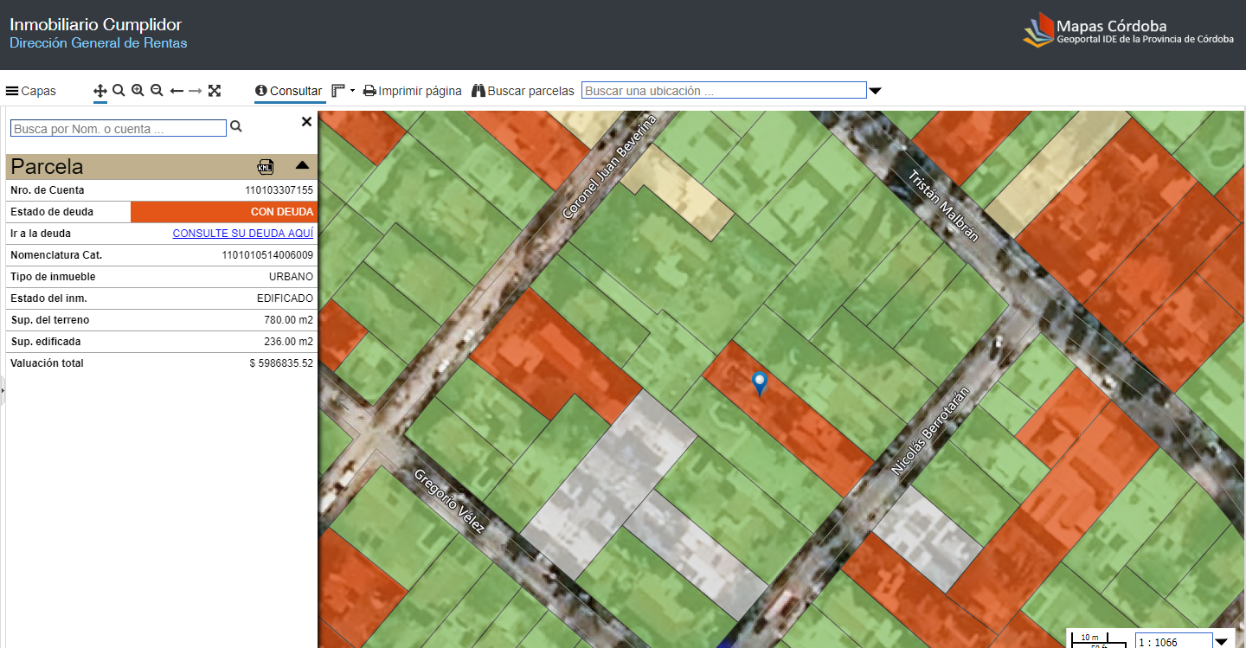

Figura 1: Zona de trabajo Región Villa María

- METODOLOGIA DE TRABAJO

Primeramente conformamos el equipo de trabajo con coordinadores y 30 colaboradores de los 3 organismos (Rentas, Catastro y Registro) de las localidades de Villa María, Bell Ville, Marcos Juárez, Canals y Rosario de Pcia. Santa Fe.

Determinamos casuísticas por prioridad de análisis y grado de avance del proyecto, por reparticiones y el circuito de información. Focalizamos el análisis parcelas exentas y sin datos que mostraba el mapa.

Así en parcelas Exentas (color naranja claro) los organismos relevaban:
Rentas: diferencias los tipos de exenciones: asociaciones civiles, clubes, municipios, barrios privados o cerrados o con característica, adulto mayor y vulnerabilidad.
Catastro: identificar en los barrios cerrados las exenciones cargadas y pasar el análisis a Rentas.
Registro: aporta folios y/o matriculas por inconsistencia de titularidades para su carga.
Así en parcelas sin dato (color gris del mapa) los organismos relevaban:
Catastro: hace un análisis exhaustivo con información del SIT (sistema información catastral), conocimiento local de los usuarios, para lograr replicar los datos de medición, carga de mts.2, dibujo. En PH se vio si tienen exenciones y se pasa informe a Rentas para su análisis.
Rentas: con los datos provistos de Catastro continua el análisis y también hace búsqueda local de información con los recursos y socios claves.

Hicimos contacto mediante consultas con los Municipios de Arroyo Algodón, Arroyo Cabral, Etruria, Chazón, Tío Pujio, La Playosa, Bell Ville, Ausonia, La Laguna para determinar en parcelas de estudio el registro de poseedores y barrios privados, que el mapa no tenía datos o mostraban de su titularidad y los colaboradores conocían que ya no eran de su propiedad por vivir en dichas localidades.

Operativamente coordinamos secuencias de tareas, descentralización y señalización de parcelas trabajadas para una segunda instancia no volver a trabajar con las mismas.

Posteriormente se analizó los 3 lotes de trabajo de casuísticas: clubes y asociaciones civiles en 57 localidades, iglesias en Villa María, bomberos en 62 localidades y barrios cerrados para determinar correcta visualización de información en mapa inmobiliario o determinar inconsistencia.

Como resultado de los lotes trabajados con el estudio, análisis, acciones realizadas desde: hacer cargar los dibujos de las parcelas en Catastro en donde Idecor las mostraba en gris sin datos también se procesó carga en sistema de gestiones Rentas: se armaron modelos de notificaciones a los contribuyentes trabajados para que regularicen su situación de persona jurídica para seguir gozando de una exención, atento a que se observó varias cargas masiva sin contemplar presentaciones con requisito para gozar de las mismas.

- INFRAESTRUCTURA INFORMATICA:

Dispusimos de todos los sistemas informáticos: Otax (Rentas), SIT (Catastro), SIR (Registro Propiedad), Nosis, Info experto y disposición de permisos de internet para todos los colaboradores.

Asimismo, establecimos canales únicos de comunicación y reuniones inter regionales como: e-mail exclusivo proyecto donde diariamente reportamos la información, canal social en Yammer y reuniones presenciales en Villa María, Bell Ville y Marcos Juarez a lo largo del todo el periodo del proyecto, para fortalecer el resultado del mismo.

- RESULTADO DE PARCELAS ANALIZADAS TOTAL

El resultado general de interior provincial arrojo una análisis de 5697 parcelas que 74 colaboradores suministraron información en la temática de los cuales:
- Mas de 2000 parcelas con diferentes casuísticas reportadas por Catastro que luego se solicita datos al Registro y posteriormente Rentas procesa.
- 165 parcelas con exenciones municipales pero que son barrios y tienen edificados, los cuales están sin identificación de los poseedores en: San Antonio de Litin, Noetinger y Cintra.
- 110 parcelas de exenciones de bomberos voluntarios, generándose acciones por insconsistencias.
- 779 parelas de Asociaciones civiles y clubes donde se genero acciones de notificación, generando trámites en Jelou para su trazabilidad.
- 88 parcelas de iglesias en Villa María con acciones de requerimientos.
- 145 parcelas rurales con mejoras sin cargar
- 9 parcelas de barrios cerrados sin loteo y con mejoras (viviendas y piletas)
- 4 parcelas grandes con 400 viviendas sin cargar.
- 196 parcelas sin dibujar que se gestionó con el Director de Catastro

Figura 2: Acciones realizadas

- CONCLUSIONES

Producto del proyecto realizado podemos identificar un marco de referencias de Catastro y Rentas para una posterior acción que se llevo a cabo, logrando depurar la visualización del mapa Inmobiliario cumplidor.

Referencias de casuística detectada: | Acción:
- Dibujar parcela | 1)Gestión con Catastro Córdoba masivamente
- Edificado y no está cargado metros | 2).Gestión con Catastro Local para cargar y/o verificar en Municipios planos.
- Exentos ingresados con error | 3). Levantar la exención e intimar a regularizar su situación fiscal.
- Exento por vulnerabilidad de titulares menores de edad (en propiedades de contribuyentes de capacidad contributiva alta, bases imponibles muy altas) | 4) Verificamos en Syntis y vincular la obligatoriedad del sujeto en el tutor de tributar, de acuerdo a lo establecido en el CTP.
- Exentos adulto mayor | 5). Identificar en sistema DGR, contribuyentes con mas de 1 propiedad y levantar masivamente.
6) Barrios Municipales sin subdividir | 6). Generar una acción conjunta con los Municipios a fin de subdividir y posterior escrituración con profesionales de los organismos.
7). Superposición de parcelas. | 7). Verificar situación en Catastro y Registro.

Figura 3: Acciones Rentas-Catastro

También se accionó hacia el ciudadano con notificaciones para seguir gozando beneficios impositivos como entidades sin fin de lucro y acción recaudatoria en plasmar parcelas no registradas para la generación de obligaciones.

